In preghiera con i Testimoni del Vangelo  4. Pietro e Gesù | 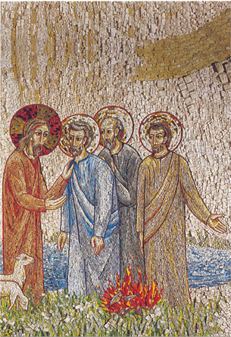
PROMOSSI IN AMORE?
Pietro, roccia o scandalo? Fedele o traditore? Parole pesanti come macigni. Dare del traditore suona grave offesa. E ognuno si difende. Non sono certo io. Chi allora? Certo Giuda, detto appunto il traditore. Ma anche gli altri apostoli fuggirono. Anche il loro capo, Simon Pietro, la Roccia, che sembrava il più forte e generoso. Niente da fare. Nell’ora della prova, venne meno anche lui. Traditori chi, allora? A pensarci bene forse la domanda ci riguarda tutti. Chi più, chi meno, in ambiti diversi, con responsabilità diverse, ma ognuno può dire: “Giuda sono anch’io. Giuda è mio fratello…”

INVOCAZIONE DELLO SPIRITO …
Vieni, Santo Spirito, manda a noi dal cielo un raggio della tua luce.
Vieni, padre dei poveri, vieni, datore dei doni, vieni, luce dei cuori .Consolatore perfetto, ospite dolce dell'anima, dolcissimo sollievo.
Nella fatica, riposo, nella calura, riparo, nel pianto, conforto.
O luce beatissima, invadi nell'intimo il cuore dei tuoi fedeli.
Senza la tua forza, nulla è nell'uomo, nulla senza colpa.
Lava ciò che è sordido, bagna ciò che è arido, sana ciò che sanguina.
Piega ciò che è rigido, scalda ciò che è gelido, drizza ciò ch'è sviato.
Dona ai tuoi fedeli che solo in te confidano i tuoi santi doni.
Dona virtù e premio, dona morte santa, dona gioia eterna. AMEN

- Gesù ti ha cambiato nome: cosa voleva dire ?
Uno dei due che avevano udito le parole di Giovanni e lo avevano seguito, era Andrea, fratello di Simon Pietro. Egli incontrò per primo suo fratello Simone, e gli disse: “Abbiamo trovato il Messia (che significa il Cristo)” e lo condusse da Gesù. Gesù, fissando lo sguardo su di lui, disse: “Tu sei Simone, il figlio di Giovanni; ti chiamerai Cefa (che vuol dire Pietro)”.(Gv 1,40)
- Facevi il pescatore. Lavoro duro. Notti insonni. Un giorno…
Un giorno Gesù stava presso il lago di Genèsaret… vide due barche ormeggiate alla sponda. I pescatori erano scesi e lavavano le reti. Salì in una barca, che era di Simone, e lo pregò di scostarsi un poco da terra. Sedutosi, si mise ad ammaestrare le folle dalla barca. Lc 5,1ss

- Gesù sulla tua barca: Quale onore…
Quando ebbe finito di parlare, disse a Simone: “Prendi il largo e calate le reti per la pesca”. “Maestro, abbiamo faticato tutta la notte e non abbiamo preso nulla; ma sulla tua parola getterò le reti”. E avendolo fatto, presero una quantità enorme di pesci e le reti si rompevano.
- Stupore e senso di indegnità …
Al veder questo, Simon Pietro si gettò alle ginocchia di Gesù, dicendo: “Signore, allontanati da me che sono un peccatore”. Grande stupore infatti aveva preso lui e tutti quelli che erano insieme con lui per la pesca che avevano fatto; Gesù disse a Simone: “Non temere; d'ora in poi sarai pescatore di uomini”. Tirate le barche a terra, lasciarono tutto e lo seguirono.
- Le tue paure vennero subito fuori… Mt 14,28
Pietro gli disse: “Signore, se sei tu, comanda che io venga da te sulle acque”. “Vieni!”. Pietro, scendendo dalla barca, si mise a camminare sulle acque e andò verso Gesù. Ma per la violenza del vento, s'impaurì e, cominciando ad affondare, gridò: “Signore, salvami!”. E subito Gesù stese la mano, lo afferrò e gli disse: “Uomo di poca fede, perché hai dubitato?”.
- Spesso prendevi posizione chiara in favore di Gesù
Disse loro: “Voi chi dite che io sia?”. Rispose Simon Pietro: “Tu sei il Cristo, il Figlio del Dio vivente”. E Gesù: “Beato te, Simone figlio di Giona, perché né la carne né il sangue te l'hanno rivelato, ma il Padre mio che sta nei cieli. (Mt 16,15ss ) Disse Gesù ai Dodici: “Forse anche voi volete andarvene?” Gli rispose Simon Pietro: “Signore, da chi andremo? Tu hai parole di vita eterna; noi abbiamo creduto e conosciuto che tu sei il Santo di Dio”. Gv 6,68
- Ma che fatica a capire un Messia in croce…
Da allora Gesù cominciò a dire apertamente ai suoi discepoli che doveva andare a Gerusalemme e soffrire molto e venire ucciso e risuscitare il terzo giorno. Ma Pietro lo trasse in disparte e cominciò a protestare dicendo: “Dio te ne scampi, Signore; questo non ti accadrà mai”. Ma egli, voltandosi, disse a Pietro: “Lungi da me, satana! Tu mi sei di scandalo, perché non pensi secondo Dio, ma secondo gli uomini!”. Mt 16,21s
- Quella sera poi ti sei sbilanciato troppo...
“Signore, con te sono pronto ad andare in prigione e alla morte”. “Pietro, io ti dico: non canterà oggi il gallo prima che tu per tre volte avrai negato di conoscermi”. Lc 22,31ss
- E dopo poche ore hai mostrato tutta la tua fragilità
Vedutolo seduto presso la fiamma, una serva fissandolo disse: “Anche questi era con lui”. Ma egli negò dicendo: “Donna, non lo conosco!”. Passata circa un'ora, un altro insisteva: “In verità, anche questo era con lui; è anche lui un Galileo”. “O uomo, non so quello che dici”. E in quell'istante, mentre ancora parlava, un gallo cantò. Lc 22,54ss

- Quel Suo sguardo ti salvò dalla disperazione…
Allora il Signore, voltatosi, guardò Pietro, e Pietro si ricordò delle parole del Signore “Prima che il gallo canti, oggi mi rinnegherai tre volte”. E, uscito, pianse amaramente. Lc 22,61
- La missione riconfermata…previo esame sull’amore
Quand'ebbero mangiato, Gesù disse a Simon Pietro: “Simone di Giovanni, mi vuoi bene tu più di costoro?”. Gli rispose: “Certo, Signore, tu lo sai che ti voglio bene”. “Pasci i miei agnelli. “Simone di Giovanni, mi vuoi bene?”. “Certo, Signore, tu lo sai che ti voglio bene”. “Pasci le mie pecorelle”. “Simone di Giovanni, mi vuoi bene?”. Pietro rimase addolorato che per la terza volta gli dicesse: Mi vuoi bene?, e gli disse: “Signore, tu sai tutto; tu sai che ti voglio bene”. Gli rispose Gesù: “Pasci le mie pecorelle. Gv 21,15ss

Mi ami tu?

La scuola della fede non è una marcia trionfale, ma un cammino cosparso di sofferenze e di amore, di prove e di fedeltà da rinnovare ogni giorno. Pietro che aveva promesso fedeltà assoluta, conosce l’amarezza e l’umiliazione del rinnegamento: anche Pietro deve imparare a essere debole e bisognoso di perdono. Quando finalmente gli cade la maschera e capisce la verità del suo cuore debole di peccatore credente, scoppia in un liberatorio pianto di pentimento. Egli è ormai pronto per la sua missione. Alla terza volta Gesù dice a Simone soltanto: “Fileîs-me?”, “mi vuoi bene?”.
Simone comprende che a Gesù basta il suo povero amore, l’unico di cui è capace. Verrebbe da dire che Gesù si è adeguato a Pietro, piuttosto che Pietro a Gesù! Sappiamo che Gesù si adegua a questa nostra debolezza. Noi lo seguiamo, con la nostra povera capacità di amore. Gesù è buono e ci accetta.(Benedetto XVI)

Pausa contemplativa: ascolto musica sacra
---------------------------------------------------------------------------------------------------------------------------------------------------------------------------------------------------------------------------------------------------------------------------------------------------------------------------------------------------------------------------------------------------------------------------------------------------------------

DAVANTI ALLO SPECCHIO… “MI VUOI BENE?”.  Pietro rimase addolorato che per la terza volta gli dicesse: Mi vuoi bene?, e gli disse: “Signore, tu sai tutto; tu sai che ti voglio bene”. Gli rispose Gesù: “Pasci le mie pecorelle. Gv 21,15ss | 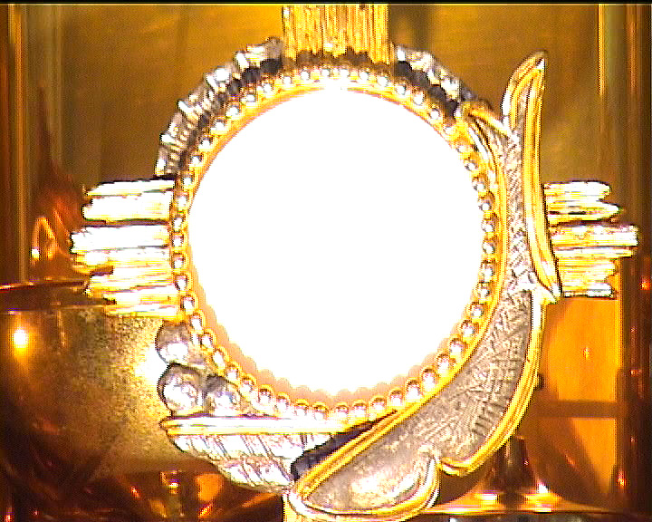

SANTO CURATO D’ARS  TI AMO, MIO DIO, e il mio desiderio è di amarti fino all’ultimo respiro della mia vita. Ti amo, o Dio, infinitamente amabile e preferisco morire amandoti, piuttosto che vivere un solo istante senza amarti. TI AMO, MIO DIVINO SALVATORE, perché sei stato crocifisso per me e mi tieni quaggiù crocifisso con te. Mio Dio, fammi la grazia di morire amandoti e sapendo che ti amo | S. LUIGI ORIONE  Ti amo, Gesù, ti amo e ti amo! Oggi ero molto afflitto, o mio Dio, e mi pareva proprio di non potere più tirare avanti, - adesso invece i dolori non mi turbano più, e sono contento di patire. O Signore, amore soavissimo e vita mia, fa che da ogni ferita di spina, che mi trafigge l'anima, esca la gran voce del mio amore: Ti amo, o Gesù mio, Ti amo e Ti amo ! A Te, che vegli, apro il mio cuore: a Te espongo pensieri ed affetti; ascolto la voce Tua, studio il Tuo volere, mentre Ti guardo e Ti amo, Ti amo e Ti amo !
---------------------------------------------------------------------------------------------------------------------------------------------------------------------------------------------------------------------------------------------------------------------------------------------------------------------------------------------------------------------------------------
FISSA GLI OCCHI IN GESÙ da Lui non distoglierli più e le cose del mondo tu vedi svanir e una luce di gloria apparir.  Apri il tuo cuore a Gesù, è lui il tuo Signor. E' venuto a salvarti morendo per te e con lui risorto vivrai.  Ecco il cuor di Gesù, che tanto gli uomini amò. Ho versato Sangue ed acqua per te ama e adora Gesù.  Accogli nel cuore Gesù, è il pane di vita per te. Se in lui per sempre tu resterai gioia e forza lui ti darà. | -TI BENEDICO, SIGNOR, nella mia vita A Te levo le mani, alleluia  - Ti benedico, Signor, Tu sei l’amore  A Te apro il mio cuore, Alleluia  - Ti benedico, Signor, Tu sei mio Padre  A Te offro il fratello, alleluia  - Ti benedico, Signor, Tu sei il mio grazie A Te io rendo lode, alleluia  COSA RENDERTI - come offrirmi a te  Come dirti il mio grazie?  Non ho nulla tu lo sai, Non ho altro che la mia povertà. Padre accettala, Padre accoglila, Nel tuo pane con Gesù  Ogni cosa mia appartiene a TE Ogni attimo è tuo dono  - GESÙ, GESÙ, GESÙ, GESÙ, GESÙ!  Morì per noi. Risuscitò. Resta con noi

d.alesiani@virgilio.it Sito: www.sanbiagiofano.it

